0

las 7 maravillas del mundo

Descubra cuales Son , Sus historias y el resultdo de cual fue elegida como la 7 Mavavilla del Mundo

FOTOS Y TEXTOS

1. Introduccion2
2. Que son las 7 maravillas del mundo moderno2
3. Candidatas año 20162
4. Cuales fueron las ganadoras3
5. Foto Taj Mahal 4
6. La Gran Muralla China5
7. Foto de Muralla china……………………………………………………………………………………………………………….5
8. El Tesoro de Petra, en Jordania…………………………………………………………………………………………………6
9. Foto Petra Jordania…………………………………………………………………………………………………………………..6
10. Machu Pichu Peru…………………………………………………………………………………………………………………….8
    * 1. Foto 1………………………………………………………………………………………………………………………………..8
      2. Foto 2………………………………………………………………………………………………………………………………..9
      3. Foto 3………………………………………………………………………………………………………………………………..9
11. Chichen Itzá……..…………………………………………………………………………………………………………………….10

Las 7 Maravillas del mundo

# **I. Introducción**

Seguramente, hayas escuchado hablar de las 7 Maravillas del Mundo Moderno, ¿no? ¡¡Tenemos el privilegio de haber podido conocer cada una de ellas!! Sin dudas, es un sueño viajero hecho realidad, y es por eso que vamos a dedicar este post y una serie de artículos individuales a cada una con toda la info para que puedas planificar tu visita 🙂

**II.** **Que son las 7 maravillas del mundo moderno?**

Bueno, ¿qué son entonces las 7 Maravillas del Mundo Moderno? ¿Quien las eligió? ¿Cuándo? ¿Dónde? ¿Cómo? Vamos por partes…

Se trata de 7 monumentos que resultaron elegidos como producto de un concurso internacional, mediante votación pública. El concurso estuvo inspirado en las 7 maravillas del mundo antiguo, de las cuales la única que sigue en pie son las impresionantes Pirámides de Giza. Si bien la lista inicial la confeccionó la corporación organizadora del concurso, se fueron agregando algunas a solicitud masiva de los votantes o a pedido de los países donde están ubicados los postulantes.

En la selección inicial se admitieron estructuras creadas por el hombre hasta el año 2000, debiendo cumplirse la condición de que aún estuviesen en pie en la actualidad.

**III.** **Candidatas año 2016**

Las candidatas elegidas en una primera etapa de votación fueron 76, entre las cuales, además de las ganadoras, estaban la Torre Eiffel (París), el Kremlin, Catedral de San Basilio y Plaza Roja (Moscú), Angkor Wat (Camboya, que por cierto hubiese sido más que merecido quedar entre las 7!!), la Sagrada Familia (Barcelona), la Acrópolis (Atenas), la Ciudad Prohibida (Beijing), el Parlamento de Reino Unido (Londres), el Big Ben (Londres), El Burj Al Arab (Dubai), El Palacio Real (Madrid), El Canal de Panamá (Ciudad de Panamá), la Ópera de Sydney (Sydney), el Empire State (Nueva York), entre otros. Una inclusión que generó mucha polémica fue la de las Pirámides de Giza (Egipto).

En una etapa final, el Gobierno Egipcio protestó por la inclusión de las Pirámides como candidata a Maravilla del mundo moderno, ya que en realidad sería la única de las 7 Maravillas del mundo antiguo que aún está en pie. Debido a esto se eliminó de la lista y se le otorgó el estatus de Candidata Honoraria: Quedó seleccionada como octava maravilla honorífica.

Los resultados de la votación se comunicaron el 7 de julio de 2007 en Lisboa, Portugal. Se hizo una gran ceremonia a la cual asistieron varias personalidades famosas, la cual se transmitió en directo por más de 160 canales de televisión, en 170 países.

**IV.** **Cuales fueron las ganadoras?**

Las 7 flamantes ganadoras, fueron:

El Taj Mahal, en Agra, India.

Sin dudas, este lugar es increíble. No solo por lo que es en sí mismo, sino por donde está ubicado. India es uno de esos lugares que hay que visitar al menos una vez en la vida. Sus contrastes y el choque cultural tan tan fuerte, hace que sea casi imposible que nos deje indiferentes.

El Taj Mahal se encuentra ubicado en Agra, a aproximadamente 230 kilómetros de Delhi. Se puede llegar por tren, auto o bus; es una de las ciudades del llamado “Triángulo dorado”, conformado por Delhi, Jaipur y Agra.

Ver el Taj por primera vez, realmente emociona. Su perfección e inmensidad, su paz y tranquilidad, hace un duro contraste con el mundo exterior. Su belleza es innegable, verlo recortado en el cielo es una imagen que nunca vamos a olvidar. También es sin dudas muy interesante la historia que tiene detrás, los mitos y el misticismo que la envuelve.



Foto Taj Mahal

¡Sin dudas, para nosotros tiene merecidísimo el lugar dentro de las 7 maravillas!

Post sobre Taj Mahal: ¡Próximamente!

<http://www.mayuralounge.es/blog/el-taj-mahal-en-india-y-su-historia-35.html>

**IV.I La Gran Muralla China, en China.**

¿Que podemos decirles de la Gran Muralla China? Si hay un lugar sobre el cual seguramente todos escuchamos hablar, es este. Incluso, ¿¿quién no ha escuchado que se vé desde el espacio?? Bueno, según estuvimos investigando, esto no sería cierto. ¡¡Pero fue interesante pensar que si jaja Sus dimensiones y color hacen que no sea visible desde tal distancia… apenas si se puede ver desde el avión!!

La Muralla China está ubicada en los alrededores de Beijing, y hay varios sectores para conocerla. Además, es una perfecta excusa para recorrer lugares increíbles como la Ciudad Prohibida y el Templo del Cielo, o caminar por las calles de Beijing y asombrarse con su gigantesca plaza Tiananmen o sus miles de millones de personas, por todas partes. Es la excusa para irse literalmente, hasta el otro lado del mundo 🙂

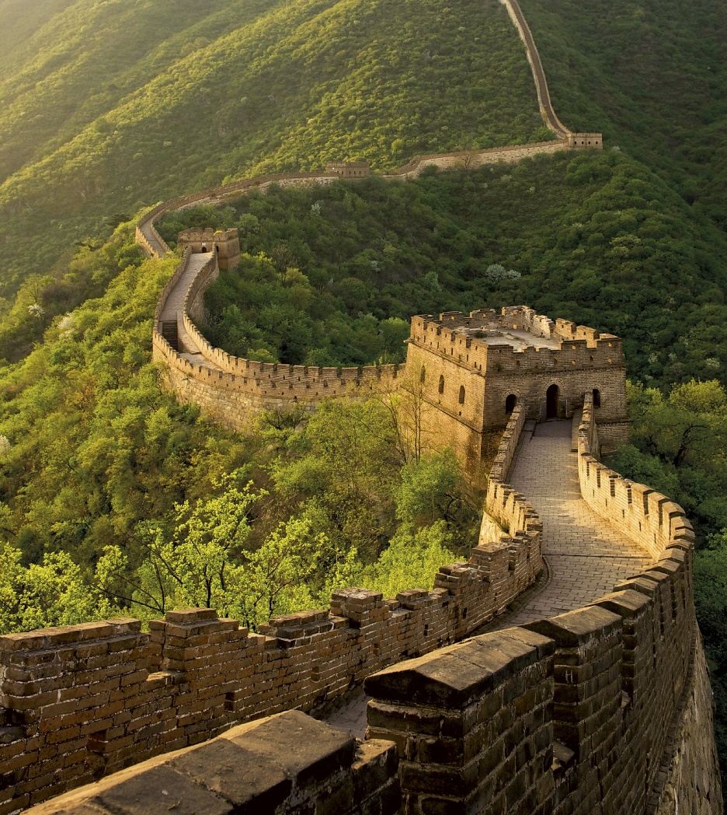

DSCN5144 muralla china

Visitar este lugar tan increíble y con historia milenaria, es algo con que muchos viajeros siempre soñamos. Hay varios sectores donde se puede conocer la muralla, nosotros elegimos el de Mutianyu, ¡¡haciendo la subida en aerosilla y la bajada en… tobogán!! Ademas de visitar un lugar tan impresionante, le sumamos un poco más de diversión jaja Así que valió la pena al cien por ciento.

Post sobre Muralla China:

Si te interesa saber más sobre esta maravilla y necesitas datos para planificar tu visita, ¡te dejamos acá el link a un post que escribimos sobre nuestra experiencia, con mucha info útil y más fotos! <https://historia.nationalgeographic.com.es/a/gran-muralla-china-mayor-obra-ingenieria-mundo_8272>

**IV.II** **El Tesoro de Petra, en Jordania.**

Tal vez no te suene de nombre… pero seguro recordarás a Indiana Jones en una ciudad toda construída en piedra, ¿verdad? Esa, es la increíble Petra. Esta fabulosa ciudad fue la capital del antiguo reino Nabateo, y está ubicada aproximadamente 200 km al sur de Ammán, capital de Jordania. Justamente el nombre “Petra” proviene del griego, que significa “piedra”. Petra es una ciudad esculpida en las formaciones rocosas, realmente impresionante.

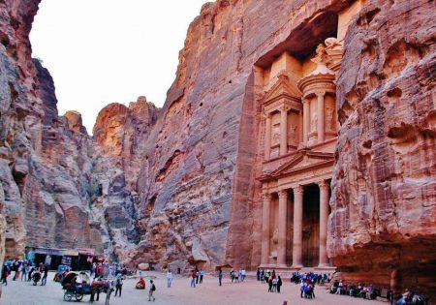 foto petra jordania

Petra en sí misma está conformada por muchas construcciones, entre las cuales está el Tesoro de Petra. Esta es lo primero que van a ver si van por el camino tradicional, entrando por el Siq. Otra forma de verlo es comenzar haciendo “el camino de Indiana Jones”, que consiste en ir a caballo todo por la parte superior y tener una vista desde arriba de todo, antes de entrar a recorrer el recinto.

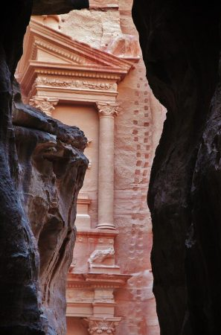

¡¡Como sea que lo hagas, vale la pena conocer este lugar!!

Post sobre Petra: Podés leer acá la guia completa para conocer Petra. Si querés leer más sobre Jordania, en este link encontrás todo lo que hemos escrito sobre este increíble país.

<https://guias-viajar.com/viajes-jordania/tesoro-petra/>

**V. Machu Picchu, en Cuzco, Perú.**

Ubicado en Perú, a aprox. 100 km de Cuzco, ciudad en la que casi obligatoriamente la mayoría hacemos base para llegar hasta esta maravilla. No sin antes pasar por Aguas Calientes o Machu Picchu Pueblo como lo llaman también, el pueblo que está en la base misma del acceso a Machu Picchu. Si bien la distancia no es mucha, la geografía tan particular y la diversidad de medios de transporte que hay que tomar para llegar, hacen que el viaje sea toda una aventura. ¡¡La región en sí tiene muchísimo que ofrecer, así que vale la pena la visita!!

¿Qué decir? Sin dudas, uno de los destinos que cualquier mochilero tiene entre sus ambiciones, y qué digo mochilero, de casi casi cualquier viajero. Lo hemos visto en miles de fotos de viajes, hemos escuchado hablar de él con una adoración que hace que querramos ir y verlo con nuestros propios ojos.

Y si, es eso y más; haciendo que la travesía de llegar valga la pena. Esta ciudad construída entre las montañas por la antigua civilización Inca, fue redescubierta por error por Hiram Bingham en el año 1911. Cuando la encontraron estaba cubierta por la vegetación, y fue a partir de ese entonces que comenzaron los trabajos para su restauración y preservación. Por su ubicación, llegar no es del todo fácil… bueno, y tampoco del todo barato. Pero les aseguramos que vale la pena. Vale la pena la altura, los varios medios de transporte, las filas, las planificaciones para no quedarnos sin entradas.

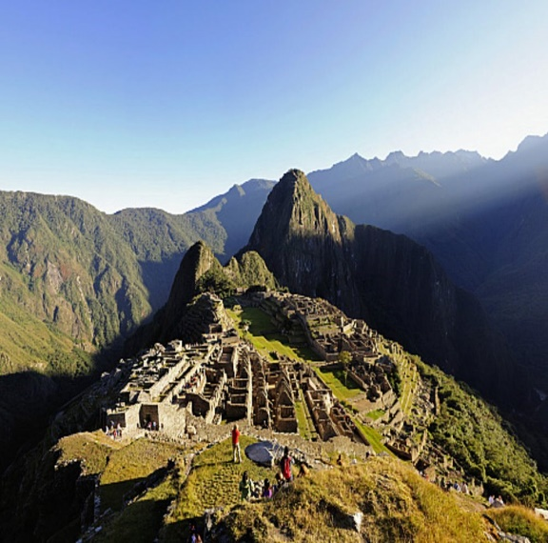 Foto 1

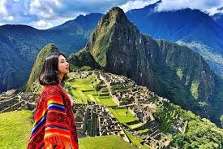 Foto 2

Estar arriba del todo viendo ese paisaje, no tiene precio 🙂 Y como en todo, ¡hay formas de abaratar costos!

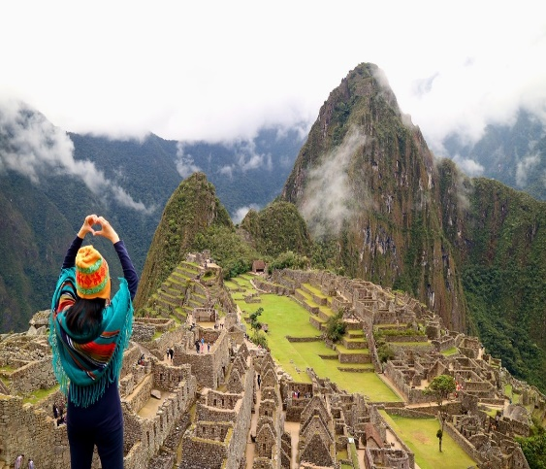 Foto 3

Les dejamos el link a dos posts que escribimos sobre este increíble lugar: Cómo llegar a Machu Picchu, y Tour por Machu Picchu. Actualización: En este artículo podés leer la info actualizada sobre los nuevos cambios que comenzaron a regir a partir de julio de 2017.

<https://viajes.nationalgeographic.com.es/z/machu-picchu>

Y si estaban los Incas… tenían que estar los Mayas, ¿no?

Está ubicado en la Península de Yucatán, en México. Ya con decir donde se encuentra, seguro nos damos cuenta que es ideal para juntarlo con unos días de relax en esas playas de ensueño, ¿verdad?

Fue justamente, lo que hicimos nosotros. Este viaje fue mitad viaje mitad vacaciones (¡porque no, no es lo mismo tomarse vacaciones que viajar!), y creo que fueron nuestras últimas vacaciones jajaja Hicimos “base” en Playa del Carmen, y desde allí nos movimos a conocer varios de los lugares que visitamos. Tulum, Cobá y por supuesto Chichen Itzá, son visita obligada si están por la región. Lugares cargados de historia y paisajes hermosos.

También pueden visitar los cenotes, nadar con tortugas en Akumal, hacer paseos en barco, ir en Catamarán hasta Isla Mujeres, visitar Cancún o tener una noche de diversión en Coco Bongo (al otro día procuren no tener ninguna actividad que demande energías, no como nosotros, que casi sin dormir y resaca a flor de piel nos fuimos a recorrer Tulum jaja).

**VI****. Chichen Itzá**

En cuanto a Chichen Itzá, es un lugar muy bonito y vale la visita. Lo más conocido en realidad es el Templo de Kukulcán, y es este el que está elegido como Maravilla del mundo, pero Chichen Itzá es todo un recinto y vale la pena caminar y recorrerlo durante unas horas. Hoy por hoy ya no se puede subir, cosa que antes sí se podía, al parecer por un accidente que ocurrió hace unos años. Pero la vista, es hermosa, y el lugar está muy bien conservado.

De un lado se puede ver Chichen restaurado, y del otro, cómo estaría sin restauración, lo cual nos pareció interesante. Eso sí, al ser un lugar tan tan turístico, van a encontrar de todo, y no van a dejar de acosarlos para que compren algo. ¡Paciencia! 😉 Piensen que despues relajan tensiones con un coco en la playa, y se les pasa cualquier tipo de estrés que puedan tener jaja

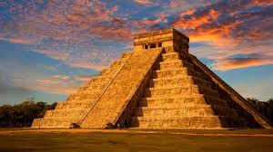

Post sobre Chichen Itzá: Próximamente.

**VII. El Coliseo de Roma, en Italia.**

El Coliseo vale la visita y mucho más. Este lugar además de tener muchísimos años de historia detrás, hoy en día aún tiene usos como por ejemplo ser el lugar donde el Papa realiza el Via Crucis cada año. Más allá de la religión que cada uno tenga o no tenga, el lugar en sí es muy bonito, y es increíble que aún siga en pie. Además, históricamente tuvo usos muy diversos, y algunos bastante macabros, por cierto.

Se puede ver por fuera, rodearlo caminando mientras vamos parando a tomar fotos, y obviamente, visitarlo también por dentro. ¡Vale la pena también darse una vuelta por la noche para verlo todo iluminado!

Roma es una ciudad llena llenísima de historia, monumentos, arte y comida rica, así que hay excusas de sobra para darse una vuelta por allá 😉

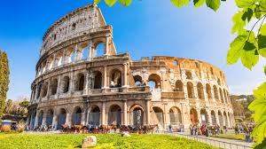

Post sobre el Coliseo: ¡Les dejamos acá el link al post que escribimos sobre el Coliseo con toda la info práctica y detalles de nuestra visita!

<https://historia.nationalgeographic.com.es/a/coliseo-roma_6685>

**IX. La estatua Cristo Redentor, en Río de Janeiro, Brasil.**

Y finalmente, nos queda el Cristo Redentor. Ubicado en Río de Janeiro, Brasil, es otro de los lugares que claramente podemos mezclar con unas merecidas vacaciones playeras. No fue nuestro caso jaja, Pero nos escapamos en pleno julio a disfrutar unos días de calorcito, así que no nos podemos quejar. ¡Y la verdad que unas horas de playa por día también pudimos disfrutar! ¡¡Eso si… caminamos lo que no tiene nombre!! Teníamos muchísimas ganas de conocer la ciudad.

El Cristo Redentor es una estatua gigante de casi 40 mts de alto, ubicada en la cima del Cerro Corcovado, por lo que las vistas desde ahí arriba son más que privilegiadas. ¡El Cristo custodiando la ciudad es impresionante, y realmente es muy grande! Tal vez sea la Maravilla que tiene menos historia en el sentido de que es la más “nuevita”, pero no por eso es menos impresionante. ¡¡Sin dudas es un ícono de Río de Janeiro y una de las imágenes más conocidas de Sudamérica!! 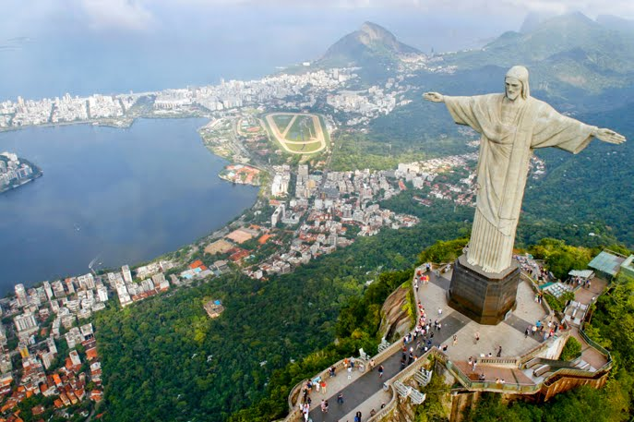

Post sobre Cristo Redentor: Les dejamos el link al post sobre esta maravilla, también les pueden interesar los artículos sobre Río de Janeiro: Río de Janeiro, Cidade Maravilhosa, y Qué hacer en Río de Janeiro.

<https://sites.google.com/site/lospaisajesmagicosdelmundo/el-cristo-redentor-brasil>

**VII. Maravilla Honorífica: La Gran Pirámide de Giza, en Egipto.**

Como mencionamos al comienzo, la Gran Pirámide de Giza es la única Maravilla del mundo antiguo que aun se mantiene en pie, por lo cual los egipcios al parecer pusieron el grito en el cielo cuando se las incluyó entre las candidatas a ser una de las Maravillas del Mundo Moderno. Por todo este revuelo, fue que se le dio este lugar de “maravilla honorífica”.

Tenga el nombre que tenga, este lugar sí que tiene historia milenaria, mística, y todo lo que se les ocurra. Y sin dudas, la visita es algo que no van a olvidar nunca.

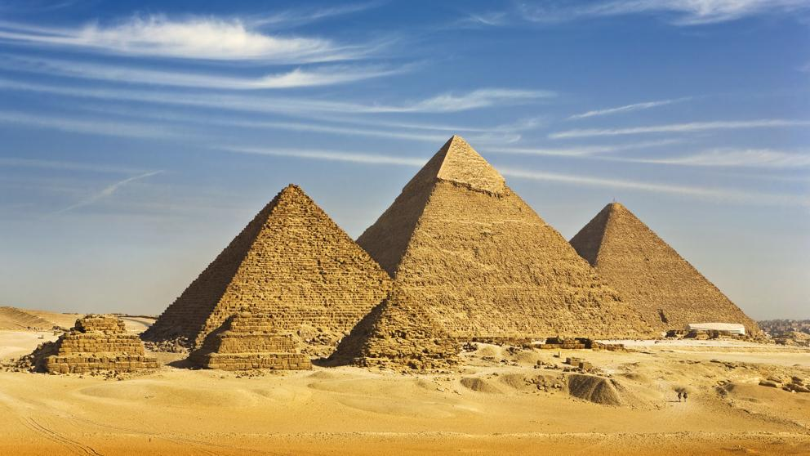

Post sobre las pirámides: Podés leer la experiencia en este artículo.

<https://www.lavanguardia.com/internacional/20190504/462028803503/egipto-tumbas-piramides-de-guiza.html>

Como habrán visto, sobre varias ya escribimos posts específicos y les dejamos el link debajo de cada una, ¡¡sobre las que no… estén atentos porque se vienen en breve!! 🙂 En ellos les contamos todo lo que sabemos y vivimos en cada una de ellas, ya que más allá de que estemos de acuerdo o no con la elección, que nos parezca que alguna otra merece un lugar también en el podio, no podemos negar que todas las elegidas son realmente maravillosas!!

También vamos a ir agregando info y datos útiles sobre el destino puntual donde se encuentra cada maravilla, porque si, todos tienen mucho más que ofrecer, y las maravillas terminan siendo la excusa perfecta para viajar a estos lugares.

La idea es inspirarlos a conocerlas, ayudarlos en su planificación si están pensando en ir a alguna de ellas, o, simplemente, que a través de nosotros puedan viajar y saber más sobre estos lugares.

¿Y vos, conocés alguna? ¿Cual soñás con conocer? ¡¡Contanos!! Dejanos tus comentarios y dudas debajo, y ya sabés, si te gustó, ¡¡compartilo con todos aquellos amigos que sabés que les gusta viajar!! 🙂Seguramente, hayas escuchado hablar de las 7 Maravillas del Mundo Moderno, ¿no? ¡¡Tenemos el privilegio de haber podido conocer cada una de ellas!! Sin dudas, es un sueño viajero hecho realidad, y es por eso que vamos a dedicar este post y una serie de artículos individuales a cada una con toda la info para que puedas planificar tu visita

¿Te gusta la idea? ¡Arrancamos!

¿V Que son las 7 maravillas del mundo moderno?

Bueno, ¿qué son entonces las 7 Maravillas del Mundo Moderno? ¿Quien las eligió? ¿Cuándo? ¿Dónde? ¿Cómo? Vamos por partes…

Se trata de 7 monumentos que resultaron elegidos como producto de un concurso internacional, mediante votación pública. El concurso estuvo inspirado en las 7 maravillas del mundo antiguo, de las cuales la única que sigue en pie son las impresionantes Pirámides de Giza. Si bien la lista inicial la confeccionó la corporación organizadora del concurso, se fueron agregando algunas a solicitud masiva de los votantes o a pedido de los países donde están ubicados los postulantes.

En la selección inicial se admitieron estructuras creadas por el hombre hasta el año 2000, debiendo cumplirse la condición de que aún estuviesen en pie en la actualidad.

[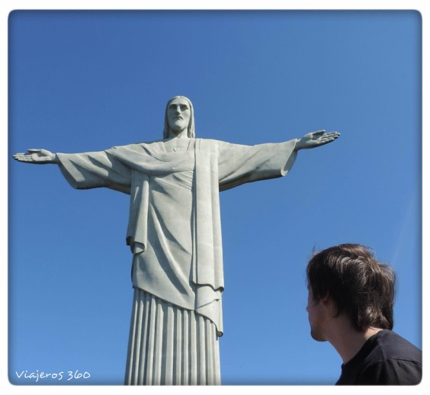](https://flic.kr/p/K78KaJ)

**Candidatas**

Las candidatas elegidas en una primera etapa de votación fueron 76, entre las cuales, además de las ganadoras, estaban la Torre Eiffel (París), el Kremlin, Catedral de San Basilio y Plaza Roja (Moscú), Angkor Wat (Camboya, que por cierto hubiese sido más que merecido quedar entre las 7!!), la Sagrada Familia (Barcelona), la Acrópolis (Atenas), la Ciudad Prohibida (Beijing), el Parlamento de Reino Unido (Londres), el Big Ben (Londres), El Burj Al Arab (Dubai), El Palacio Real (Madrid), El Canal de Panamá (Ciudad de Panamá), la Ópera de Sydney (Sydney), el Empire State (Nueva York), entre otros. Una inclusión que generó mucha polémica fue la de las Pirámides de Giza (Egipto).

En una etapa final, el Gobierno Egipcio protestó por la inclusión de las Pirámides como candidata a Maravilla del mundo moderno, ya que en realidad sería la única de las 7 Maravillas del mundo antiguo que aún está en pie. Debido a esto se eliminó de la lista y se le otorgó el estatus de Candidata Honoraria: Quedó seleccionada como octava maravilla honorífica.

Los resultados de la votación se comunicaron el 7 de julio de 2007 en Lisboa, Portugal. Se hizo una gran ceremonia a la cual asistieron varias personalidades famosas, la cual se transmitió en directo por más de 160 canales de televisión, en 170 países.

**¿¿Y cuales fueron las ganadoras??**

Las 7 flamantes ganadoras, fueron:

*El Taj Mahal, en Agra, India.*

Sin dudas, este lugar es increíble. No solo por lo que es en sí mismo, sino por donde está ubicado. India es uno de esos lugares que hay que visitar al menos una vez en la vida. Sus contrastes y el choque cultural tan tan fuerte, hace que sea casi imposible que nos deje indiferentes.

El Taj Mahal se encuentra ubicado en Agra, a aproximadamente 230 kilómetros de Delhi. Se puede llegar por tren, auto o bus; es una de las ciudades del llamado “Triángulo dorado”, conformado por Delhi, Jaipur y Agra.

Ver el Taj por primera vez, realmente emociona. Su perfección e inmensidad, su paz y tranquilidad, hace un duro contraste con el mundo exterior. Su belleza es innegable, verlo recortado en el cielo es una imagen que nunca vamos a olvidar. También es sin dudas muy interesante la historia que tiene detrás, los mitos y el misticismo que la envuelve.

¡Sin dudas, para nosotros tiene merecidísimo el lugar dentro de las 7 maravillas!

Post sobre Taj Mahal: ¡Próximamente!

**La Gran Muralla China, en China.**

¿Que podemos decirles de la Gran Muralla China? Si hay un lugar sobre el cual seguramente todos escuchamos hablar, es este. Incluso, ¿¿quién no ha escuchado que se vé desde el espacio?? Bueno, según estuvimos investigando, esto no sería cierto. ¡¡Pero fue interesante pensar que si jaja Sus dimensiones y color hacen que no sea visible desde tal distancia… apenas si se puede ver desde el avión!!

La Muralla China está ubicada en los alrededores de Beijing, y hay varios sectores para conocerla. Además, es una perfecta excusa para recorrer lugares increíbles como la Ciudad Prohibida y el Templo del Cielo, o caminar por las calles de Beijing y asombrarse con su gigantesca plaza Tiananmen o sus miles de millones de personas, por todas partes. Es la excusa para irse literalmente, hasta el otro lado del mundo

Visitar este lugar tan increíble y con historia milenaria, es algo con que muchos viajeros siempre soñamos. Hay varios sectores donde se puede conocer la muralla, nosotros elegimos el de Mutianyu, ¡¡haciendo la subida en aerosilla y la bajada en… tobogán!! Ademas de visitar un lugar tan impresionante, le sumamos un poco más de diversión jaja Así que valió la pena al cien por ciento.

Post sobre Muralla China: Si te interesa saber más sobre ésta maravilla y necesitas datos para planificar tu visita, te dejamos acá el [link a un post](https://viajeros360.com/2016/03/08/la-gran-muralla-china/) que escribimos sobre nuestra experiencia, con mucha info útil y más fotos!

**El Tesoro de Petra, en Jordania.**

Tal vez no te suene de nombre… pero seguro recordarás a Indiana Jones en una ciudad toda construída en piedra, ¿verdad? Esa, es la increíble Petra. Esta fabulosa ciudad fue la capital del antiguo reino Nabateo, y está ubicada aproximadamente 200 km al sur de Ammán, capital de Jordania. Justamente el nombre “Petra” proviene del griego, que significa “piedra”. Petra es una ciudad esculpida en las formaciones rocosas, realmente impresionante.

Petra en sí misma está conformada por muchas construcciones, entre las cuales está el Tesoro de Petra. Esta es lo primero que van a ver si van por el camino tradicional, entrando por el Siq. Otra forma de verlo es comenzar haciendo “el camino de Indiana Jones”, que consiste en ir a caballo todo por la parte superior y tener una vista desde arriba de todo, antes de entrar a recorrer el recinto.

¡¡Como sea que lo hagas, vale la pena conocer este lugar!!

Post sobre Petra: [Podés leer acá](https://viajeros360.com/2017/09/27/guia-visitar-petra-jordania/) la guia completa para conocer Petra. Si querés leer más sobre Jordania, en [este link](https://viajeros360.com/category/jordania/) encontrás todo lo que hemos escrito sobre este increíble país.

**Machu Picchu, en Cuzco, Perú.**

Ubicado en Perú, a aprox. 100 km de Cuzco, ciudad en la que casi obligatoriamente la mayoría hacemos base para llegar hasta esta maravilla. No sin antes pasar por Aguas Calientes o Machu Picchu Pueblo como lo llaman también, el pueblo que está en la base misma del acceso a Machu Picchu. Si bien la distancia no es mucha, la geografía tan particular y la diversidad de medios de transporte que hay que tomar para llegar, hacen que el viaje sea toda una aventura. ¡¡La región en sí tiene muchísimo que ofrecer, así que vale la pena la visita!!

¿Qué decir? Sin dudas, uno de los destinos que cualquier mochilero tiene entre sus ambiciones, y qué digo mochilero, de casi casi cualquier viajero. Lo hemos visto en miles de fotos de viajes, hemos escuchado hablar de él con una adoración que hace que querramos ir y verlo con nuestros propios ojos.

Y si, es eso y más; haciendo que la travesía de llegar valga la pena. Esta ciudad construída entre las montañas por la antigua civilización Inca, fue redescubierta por error por Hiram Bingham en el año 1911. Cuando la encontraron estaba cubierta por la vegetación, y fue a partir de ese entonces que comenzaron los trabajos para su restauración y preservación. Por su ubicación, llegar no es del todo fácil… bueno, y tampoco del todo barato. Pero les aseguramos que vale la pena. Vale la pena la altura, los varios medios de transporte, las filas, las planificaciones para no quedarnos sin entradas. Estar arriba del todo viendo ese paisaje, no tiene precio y como en todo, ¡hay formas de abaratar costos!

Les dejamos el link a dos posts que escribimos sobre este increíble lugar: [Cómo llegar a Machu Picchu](https://viajeros360.com/2016/01/21/como-llegar-a-machu-picchu/), y [Tour por Machu Picchu](https://viajeros360.com/2016/01/21/tour-por-machu-picchu/) . Actualización: [En este artículo](https://viajeros360.com/2017/08/02/limitan-acceso-machu-picchu/) podés leer la info actualizada sobre los nuevos cambios que comenzaron a regir a partir de julio de 2017.

**Chichén Itzá, en México.**

Y si estaban los Incas… tenían que estar los Mayas, ¿no? Chichen Itzá está ubicado en la Península de Yucatán, en México. Ya con decir donde se encuentra, seguro nos damos cuenta que es ideal para juntarlo con unos días de relax en esas playas de ensueño, ¿verdad?

Fue justamente, lo que hicimos nosotros. Este viaje fue mitad viaje mitad vacaciones (¡porque no, no es lo mismo tomarse vacaciones que viajar!), y creo que fueron nuestras últimas vacaciones jajaja Hicimos “base” en Playa del Carmen, y desde allí nos movimos a conocer varios de los lugares que visitamos. Tulum, Cobá y por supuesto Chichen Itzá, son visita obligada si están por la región. Lugares cargados de historia y paisajes hermosos.

También pueden visitar los cenotes, nadar con tortugas en Akumal, hacer paseos en barco, ir en Catamarán hasta Isla Mujeres, visitar Cancún o tener una noche de diversión en Coco Bongo (al otro día procuren no tener ninguna actividad que demande energías, no como nosotros, que casi sin dormir y resaca a flor de piel nos fuimos a recorrer Tulum jaja). ichen Itzá

En cuanto a Chichen Itzá, es un lugar muy bonito y vale la visita. Lo más conocido en realidad es el Templo de Kukulcán, y es este el que está elegido como Maravilla del mundo, pero Chichen Itzá es todo un recinto y vale la pena caminar y recorrerlo durante unas horas. Hoy por hoy ya no se puede subir, cosa que antes sí se podía, al parecer por un accidente que ocurrió hace unos años. Pero la vista, es hermosa, y el lugar está muy bien conservado.

De un lado se puede ver Chichen restaurado, y del otro, cómo estaría sin restauración, lo cual nos pareció interesante. Eso sí, al ser un lugar tan tan turístico, van a encontrar de todo, y no van a dejar de acosarlos para que compren algo. ¡Paciencia!

 Piensen que despues relajan tensiones con un coco en la playa, y se les pasa cualquier tipo de estrés que puedan tener jaja

Post sobre Chichen Itzá: Próximamente.

**El Coliseo de Roma, en Italia.**

¡Levante la mano quien no ha visto el Coliseo nunca en su vida! Imposible, ¿no? El Coliseo lo vimos en libros de historia, películas como Gladiador, revistas de viaje, panfletos, folletos, dibujos animados… y la lista sigue. Ubicado en pleno corazón de Roma, Italia, es tal vez uno de los que ofrece acceso más simple y supone menor desafío físico o logístico. ¿Y no por esto estamos diciendo que valga menos la pena eh?

El Coliseo vale la visita y mucho más. Este lugar además de tener muchísimos años de historia detrás, hoy en día aún tiene usos como por ejemplo ser el lugar donde el Papa realiza el Via Crucis cada año. Más allá de la religión que cada uno tenga o no tenga, el lugar en sí es muy bonito, y es increíble que aún siga en pie. Además, históricamente tuvo usos muy diversos, y algunos bastante macabros, por cierto.

Se puede ver por fuera, rodearlo caminando mientras vamos parando a tomar fotos, y obviamente, visitarlo también por dentro. ¡Vale la pena también darse una vuelta por la noche para verlo todo iluminado!

Roma es una ciudad llena llenísima de historia, monumentos, arte y comida rica, así que hay excusas de sobra para darse una vuelta por allá

Post sobre el Coliseo: Les dejamos acá el [link al post](https://viajeros360.com/2016/01/22/el-coliseo-roma-italia/)que escribimos sobre el Coliseo con toda la info práctica y detalles de nuestra visita!

**La estatua Cristo Redentor, en Río de Janeiro, Brasil.**

Y finalmente, nos queda el Cristo Redentor. Ubicado en Río de Janeiro, Brasil, es otro de los lugares que claramente podemos mezclar con unas merecidas vacaciones playeras. No fue nuestro caso jaja Pero nos escapamos en pleno julio a disfrutar unos días de calorcito, así que no nos podemos quejar. ¡Y la verdad que unas horas de playa por día también pudimos disfrutar! ¡¡Eso si… caminamos lo que no tiene nombre!! Teníamos muchísimas ganas de conocer la ciudad.

El Cristo Redentor es una estatua gigante de casi 40 mts de alto, ubicada en la cima del Cerro Corcovado, por lo que las vistas desde ahí arriba son más que privilegiadas. ¡El Cristo custodiando la ciudad es impresionante, y realmente es muy grande! Tal vez sea la Maravilla que tiene menos historia en el sentido de que es la más “nuevita”, pero no por eso es menos impresionante. ¡¡Sin dudas es un ícono de Río de Janeiro y una de las imágenes más conocidas de Sudamérica!!

Post sobre Cristo Redentor: Les dejamos el [link al post](https://viajeros360.com/2016/01/21/cristo-redentor-rio-de-janeiro-brasil/)sobre esta maravilla, también les pueden interesar los artículos sobre Río de Janeiro: [Río de Janeiro, Cidade Maravilhosa](https://viajeros360.com/2016/01/21/rio-de-janeiro-cidade-maravilhosa/) , y [Qué hacer en Río de Janeiro](https://viajeros360.com/2016/01/21/rio-de-janeiro-nuestros-imperdibles/).

**Maravilla Honorífica: La Gran Pirámide de Giza, en Egipto.**

Como mencionamos al comienzo, la Gran Pirámide de Giza es la única Maravilla del mundo antiguo que aun se mantiene en pie, por lo cual los egipcios al parecer pusieron el grito en el cielo cuando se las incluyó entre las candidatas a ser una de las Maravillas del Mundo Moderno. Por todo este revuelo, fue que se le dio este lugar de “maravilla honorífica”.

Tenga el nombre que tenga, este lugar sí que tiene historia milenaria, mística, y todo lo que se les ocurra. Y sin dudas, la visita es algo que no van a olvidar nunca.

Post sobre las pirámides: Podés leer la experiencia en [este artículo.](https://viajeros360.com/2017/11/01/las-piramides-giza-egipto/)

Como habrán visto, sobre varias ya escribimos posts específicos y les dejamos el link debajo de cada una, ¡¡sobre las que no… estén atentos porque se vienen en breve!!  En ellos les contamos todo lo que sabemos y vivimos en cada una de ellas, ya que más allá de que estemos de acuerdo o no con la elección, que nos parezca que alguna otra merece un lugar también en el podio, ¡¡no podemos negar que todas las elegidas son realmente maravillosas!!

También vamos a ir agregando info y datos útiles sobre el destino puntual donde se encuentra cada maravilla, porque si, todos tienen mucho más que ofrecer, y las maravillas terminan siendo la excusa perfecta para viajar a estos lugares.

La idea es inspirarlos a conocerlas, ayudarlos en su planificación si están pensando en ir a alguna de ellas, o, simplemente, que a través de nosotros puedan viajar y saber más sobre estos lugares.